**教育部補助大專院校培育運動傳播人才**

**111年度○○○大學運動傳播人才計畫**

**申請計畫書**

**計畫主持人：  
協同計畫主持人：**

**中華民國 一百一十一年七月十日**

（格式說明：各項標題16號字、內文14號字，標楷體）

1. **執行本計畫短中長期計畫目標：**短期1-2年，中期3-4年，長期5年以上
2. 短期：從運動行銷、賽事推廣和社群操作及影音新聞製作為主，並作為成立轉播團隊的基礎。
3. 中期：成立轉播團隊（可以為課外活動社團、微學分學程及學分學程），搭配原有的影音新聞團隊，將賽事轉播及影音新聞強化結合，以作為MOESports的進階賽事推廣，鼓勵各校開設運動傳播相關課程(2~4堂)。
4. 長期：強化轉播團隊與影音內容製作能力，朝向專業學程或學系發展。
5. 中長期轉播器材與軟體購買規劃。
6. **現況分析：**

（詳述分析賽事轉播與賽事推廣相關的現有專任師資、課程、軟硬體設施設備、相關課外活動、搭配的計畫及近兩年運動賽事轉播經驗等。）

1. **計畫內容：**

預計發展轉播之運動種類 (請填寫排序三個運動項目)。

111年度計畫目標 (人才培育數量、轉播賽事、天數、場次及賽事推廣績效)，賽事推廣績效(含影音、平面、校內社群媒體經營與MOESports社群推廣等)。

轉播人才培育計畫。

賽事推廣人才培育計畫 (項目3與4，建議說明擬執行之教學課程、實作練習、工作坊或模擬轉播賽事，為達成前述預定工作項目所需成立之學生團隊運作規劃、專家指導方式與器材設備租用之項目名稱、數量、使用地點、對象及用途等) 。

轉播設備配置圖(可參考附件一)。

當任北中南媒體中心意願 (作為區域轉播學校樞紐，協助進行MOESports賽事推廣與大專院校運動傳播人才計劃執行)。

1. **執行期程：**111年9月1日起至112年8月31日止。
2. **預定進度：** (以甘特圖安排，包含時間、天數及代辦事項)
3. **經費預算：**

（依照附表二、教育部體育署補助計畫項目經費格式編列）

1. **檢附資料：**
2. □有□無　申請計畫書、自評表（附表三）。
3. □有□無　培育相關課程大綱或曾轉播之賽事錄影（含相關說明）。
4. □有□無　其他有利於經費審查之佐證資料或相關證明。

**附件一**

**轉播設備配置圖範例**

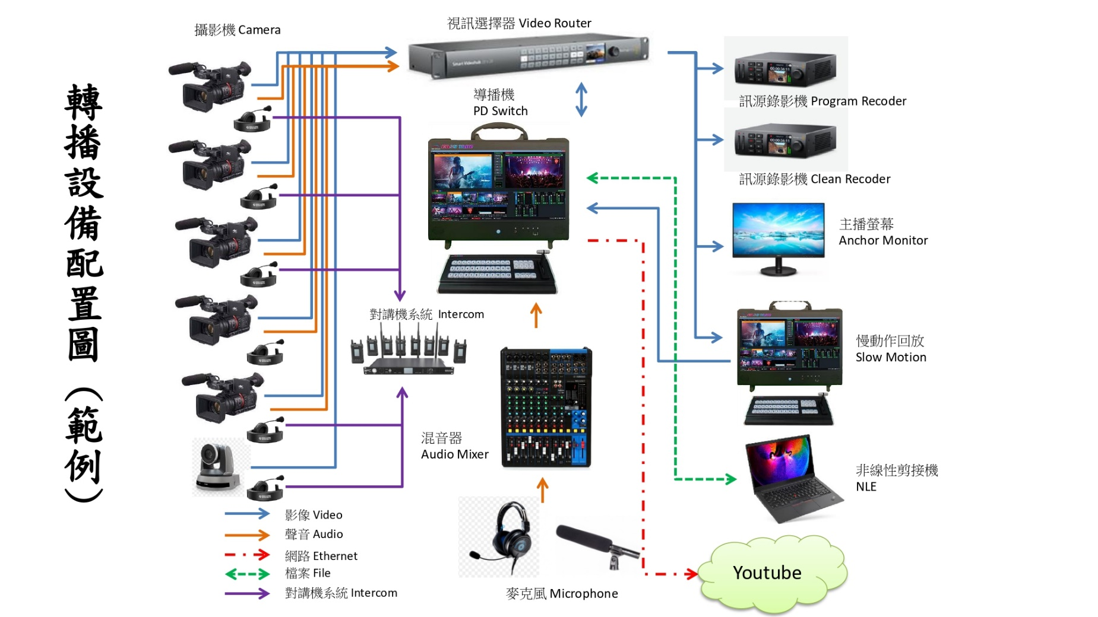

**附件二**

|  |  |  |  |  |  |  |  |  |  |
| --- | --- | --- | --- | --- | --- | --- | --- | --- | --- |
| 教育部體育署補助計畫項目經費 | | | | | | | | | □申請表 |
| □核定表 |
| 申請單位： | | | | 計畫名稱： | | | | | |
| 計畫期程：111 年9月1日至112年8月31日 | | | | | | | | | |
| 計畫經費總額： 元，向本署申請補助金額： 元，自籌款： 元 | | | | | | | | | |
| 擬向其他機關與民間團體申請補助：□無□有 （請註明其他機關與民間團體申請補助經費之項目及金額） 教育部： 元，補助項目及金額： （單位名稱）： 元，補助項目及金額： | | | | | | | | | |
| 第一期款期程：111 年9月1日至111年12月31日 | | | | | | | | | |
| 經費 項目 | 細目 | | 計畫經費明細 | | | | | 教育部體育署核定計畫經費 (申請單位請勿填寫) | |
| 單價 (元) | 數量 | | 總價 (元) | 說明 | 金額 (元) | 說明 |
| 人 事 費 |  | 計畫主持人 | 8,000 | 4 | 月 |  | 1位計畫主持人，綜理整體計畫執行。 |  |  |
| 協同計畫主持人 | 6,000 | 4 | 月 |  | 1位協同計畫主持人，協助整體計畫執行。若願意擔任北中南媒體中心，可編列2位協同。 |  |  |
| 兼任助理 | 5,000 | 4 | 月 |  | 1位兼任助理，為協助專案執行兼任助理。 |  |  |
| 兼任助理勞保費 (含職災費) |  |  | 月 |  | 依勞動部勞工保險局發布「勞工保險投保資新分級表」、「勞工保險普通事故保險費及就業保險保險費之被保險人與投保單位分擔金額表（111年1月1日起適用）」 編列。 |  |  |
| 兼任助理勞工退休金 |  |  | 月 |  | 依勞動部勞工保險局發布「勞工退休金月提繳工資分級表（自111年1月1日生效）」編列。 |  |  |
| 二代健保補充保費 |  | 2.11 | % |  | 計畫主持人、協同計畫主持人費用、兼任助理費需支付二代健保補充保費 |  |  |
| 小計 | | | | **-** |  |  |  |

|  |  |  |  |  |  |  |  |  |  |
| --- | --- | --- | --- | --- | --- | --- | --- | --- | --- |
| 業 務 費 | 人才培育費用 | 講座鐘點費-轉播賽事 | 2,000 |  | 次 |  | 1. 外聘－專家學者2,000元。外聘－與主辦或訓練機關 （構）學校有隸屬關 係之機關（構）學校 人員1,500元。 內聘－主辦或訓練機關 （構）學校人員1,000 元。  2. 以每小時2,000元、時數以總計畫120小時為編列上限。  3. 補助用途包含協助本案教學之出席費、指導費，以**轉播人才培育課程**為主(請詳列說明人次、課堂規劃含轉播現場賽評及指導技術人員) |  |  |
| 講座鐘點費-推廣賽事 | 2,000 |  | 次 |  | 1. 外聘－專家學者2,000元。外聘－與主辦或訓練機關 （構）學校有隸屬關 係之機關（構）學校 人員1,500元。 內聘－主辦或訓練機關 （構）學校人員1,000 元。  2. 以每小時2,000元、時數以總計畫120小時為編列上限。  3. 補助用途包含協助本案教學之出席費、指導費，以**推廣運動賽事課程**為主(請詳列說明人次、課堂規劃含轉播現場賽評及指導技術人員) |  |  |
| 國內差旅費 |  |  | 式 |  | 1.以上出席講座人員之交通費。 2.以OOO往返高鐵票估算OO人次 |  |  |
|  |  | 二代健保補充保費 |  | 2.11 | % |  | 講座鐘點費之二代健保補充保費。 |  |  |
|  |  | 小計 | | | |  |  |  |  |
| 第一期款總計 | | | | | | | |  |  |

|  |  |  |  |  |  |  |  |  |  |  |
| --- | --- | --- | --- | --- | --- | --- | --- | --- | --- | --- |
| 第二期款期程：112 年1月1日至111年8月31日 | | | | | | | | | | |
| 經費 項目 | 細目 | | 計畫經費明細 | | | | | | 教育部體育署核定計畫經費  (申請單位請勿填寫) | |
| 單價  (元) | 數量 | | | 總價  (元) |  | 金額  (元) | 說明 |
| 人 事 費 |  | 計畫主持人 | 8,000 | 8 | | 月 |  | 1位計畫主持人，綜理整體計畫執行。 |  |  |
| 協同計畫主持人 | 6,000 | 8 | | 月 |  | 1位協同計畫主持人，協助整體計畫執行。若願意擔任北中南媒體中心，可編列2位協同。 |  |  |
| 兼任助理 | 5,000 | 8 | | 月 |  | 1位兼任助理，為協助專案執行兼任助理。 |  |  |
| 兼任助理勞保費 (含職災費) |  |  | | 月 |  | 依勞動部勞工保險局發布「勞工保險投保資新分級表」、「勞工保險普通事故保險費及就業保險保險費之被保險人與投保單位分擔金額表（111年1月1日起適用）」 編列。 |  |  |
| 兼任助理勞工退休金 |  |  | | 月 |  | 依勞動部勞工保險局發布「勞工退休金月提繳工資分級表（自111年1月1日生效）」編列。 |  |  |
| 全民健康保險補充保費 |  | 2.11 | | % |  | 計畫主持人、協同計畫主持人費用、兼任助理費需支付二代健保補充保費 |  |  |
| 小計 | | | | | **-** |  |  |  |
|  | 轉播○○○賽事 | 轉播器材支援費 |  |  | 式 | |  | 1、適用於轉播器材租賃費，租借日數以賽事日數1.5倍為限，每日1萬元以內，總金額上限為10萬元。  2、申請單位須自備基本導播機、三台業務級攝影機、混音器、錄影機、字幕系統(軟體或字幕機)，由本計畫支援之經費用途以租借回放設備與主播賽評播音器材為優先，其次為補足上述基本設備及無線圖傳等器材。  3、請詳列品項、規格、型號及單價(每件器材單價不得超過新臺幣一萬元)  4、由體育署統一招標直播公司，由學校支應4G包及網路傳輸費，以以每小時$4,000原編列，請詳列預計轉播賽事之天數、時數、場次等。 |  |  |
| 器材運送費 |  |  | 式 | |  | 運送器材至賽會現場費用，若是和學生遊覽車一起就不需列此項，若有請詳列計算方式。 |  |  |
| 交通費 |  |  | 式 | |  | 轉播活動、場勘及成果展活動學生、老師、講評交通費(依地點遠近安排遊覽車或是大眾交通運輸工具)，請詳列計算方式。 |  |  |
| 住宿費 | 2,000 |  | 晚 | |  | 因轉播活動及場勘地點於外縣市，所需住宿費，以每晚2,000元為編列上限。依據國內出差旅費報支要點-中央機關公務員工國內出差旅費報支數額表編列。 |  |  |
| 雜費 | 400 |  | 式 | |  | 轉播活動及場勘膳雜費以每人每日400元為編列上限。依據國內出差旅費報支要點-中央機關公務員工國內出差旅費報支數額表編列。 |  |  |
| 保險費 |  |  | 式 | |  | 依據教育部補助及委辦計畫經費編列基準表。  轉播活動所需保險費用，詳列計算方式。 |  |  |
| 工讀費/臨時工作人員費 | 168 |  | 小時 | | - | 1、本計畫目的為補助教學，以系所開設課程的教學支援為主，非補助學生製作內容的工讀費。  2、工讀費適用於協助教學所需之技術助理，如已修畢課程學生在實作教學時，協助教師輔導新手所需，此情況酌予補助工讀費。  3、OO人*OO小時*168元/時=OOO元 4、.勞保費OOO元(以11,100元級距計算) 5、.勞退金OOO元(以11,100元級距計算) 6、二代健保機關補充保費：OOO*2.11%=OOO元。 |  |  |
| 印刷費 |  |  |  | |  | 核實編支，依據教育部補助及委辦計畫經費編列基準表。 |  |  |
| 資料蒐集費 |  |  |  | |  | 依據教育部補助及委辦計畫經費編列基準表。 |  |  |
| 小計 | | | | |  |  |  |  |
| 第二期款總計 | | | | | | | | |  |  |
| 以上費用請依轉播賽事分區塊自行加減編列 | | | | | | | | | | |
| **合計** | | | | | | |  |  |  | 體育署核定 |
| 元 |
| 承辦 單位 | |  | 主(會)計 單位 |  | | | 機關學校首長或團體負責人 |  | 體育署 承辦人 | 體育署 單位主管 |
|  | |  |  |  |  |
| 備註: 1. 同一計畫向本部及其他機關申請補助時，應於計畫項目經費申請表內，詳列向本部及其他機關申請補助之項目及金額，如有隱匿不實或造假情事，本部應撤銷該補助案件，並收回已撥付款項。 2. 補助計畫除依本要點第4點規定之情形外，以不補助人事費、內部場地使用費及行政管理費為原則。 3. 申請補助經費，其計畫執行涉及需依「政府機關政策文宣規劃執行注意事項」、預算法第62條之1及其執行原則等相關規定辦理者，應明確標示其為「廣告」，且揭示贊助機關（教育部）名稱，並不得以置入性行銷方式進行。 | | | | | | | | | 補助方式: | |
| □全額補助 | |
| □部分補助 | |
| (指定項目補助□是□否) | |
| 【補助比率 %】 | |
|
| 餘款依規定繳回： 依據「運動發展基金收支保管及運用辦法」第15條規定:本基金結束時，應予結算，其餘存權益應解繳國庫。 | |
|
|
|

**附件三**

**111年度○○○大學運動傳播人才計畫 自評表**

|  |  |  |
| --- | --- | --- |
| **自評項目** | **現況** | **補充說明** |
| 1. 結合本案之轉播實務課程名稱 2. 開課系所 3. 年級 4. 預定修課人數 | 結合本案之轉播實務課程名稱：_______________  開課系所：___________  年級：_______________  預定修課人數：_______ | (請說明開課學年度及必選修等資訊) |
| 1. 結合本案之影音媒體校內實習團隊名稱 2. 指導老師 3. 團隊人數 | 結合本案之影音媒體校內實習團隊名稱：________________  指導老師：__________  團隊人數：__________ | (請附上學生媒體網址) |
| 負責本案之專兼任教師 | 專任教師：__________人  兼任教師：__________人 | (請說明教師所屬系所及姓名) |
| 參與培訓賽事轉播對象 | 大學部學生人數：____人  研究所學生人數：____人 |  |
| 參與培訓賽事推廣對象 | 大學部學生人數：____人  研究所學生人數：____人 |  |
| 校內具備申請轉播之運動項目場館 | □有 □無 | (若有請列出場館名稱) |
| 校內具備申請轉播之校隊或合作學校的校隊 | □有 □無 | (請說明欲合作校隊名稱) |
| 6路視訊以上的導播機 | □有 □無 | (屬學校財產，若有請列出器材規格及型號) |
| 6路音訊以上的混音器 | □有 □無 | (屬學校財產，若有請列出器材規格及型號) |
| 3組以上業務級攝影機(含腳架) | □有 □無 | (屬學校財產，若有請列出器材規格及型號) |
| 對講系統(4組子機以上) | □有 □無 | (屬學校財產，若有請列出器材規格及型號) |
| 錄影裝置(1080以上的解析度) | □有 □無 | (屬學校財產，若有請列出器材規格及型號) |
| 績效評估 | 實際參與轉播人數：  轉播天數  轉播場數：  轉播時數：  實際參與賽事推廣人數：  賽事推廣短影數量：  賽事推廣貼文數量： | 其他： |
| 預估效益 | 例：產學合作機構增加實習媒合機會 |  |